
Sprint Documentation
Sprint 03 | Start Date:21/10/2025 | Final Date:03/11/2025
Projetc Name: | civitas-frontend
Ano: 4º | Análise e Desenvolvimento de Sistemas – AMS
Team Members
Guilherme Henrique de Oliveira
Yasmin Basso Moura

Sprint Backlog
Task# | Description | Start Date | Final date
045 | Desenvolver tela home com alto contraste | 21/10/2025 | 03/11/2025

Task Description
Task # | Description | Assigned To | Status | Estimated Hours | Logged Hours
045 | Desenvolver a tela inicial (Home) do sistema, priorizando alto contraste para garantir boa acessibilidade visual e leitura confortável em diferentes dispositivos. | Guilherme Henrique de Oliveira e Yasmin Basso Moura | Finish | 10 | 10

Sprint Description
✅ Critérios de Aceite

O layout deve apresentar contraste mínimo de 4.5:1 entre texto e fundo (seguindo WCAG).

Todos os botões, links e ícones devem ter estados visuais perceptíveis (hover, active, focus).
O design deve manter consistência com a identidade visual do produto.
Testar a visibilidade em modo claro e escuro.

O código deve estar integrado e funcional na branch principal do front-end.
🗒️ Observações
Validar a paleta de cores com a equipe de design antes da implementação.

Sprint Results

Objetivo

O objetivo principal da implementação desta tela em modo alto contraste foi garantir acessibilidade visual e leitura confortável para todos os usuários, inclusive aqueles com deficiência visual ou sensibilidade a cores. A proposta segue as boas práticas de Design Inclusivo e Acessibilidade Digital (WCAG).
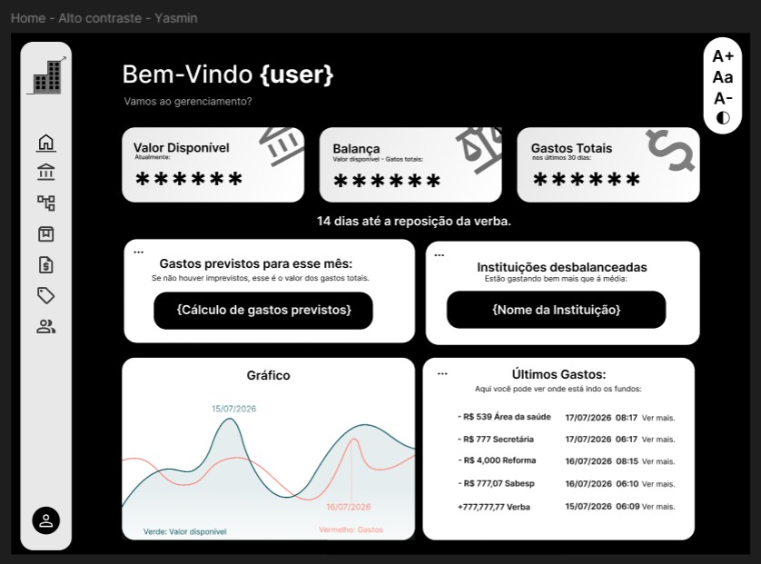

Descrição da Modificação

A tela original do sistema foi adaptada para uma versão com contraste elevado entre o fundo e os elementos visuais (textos, ícones e gráficos). Essa modificação facilita a distinção entre informações e melhora a legibilidade.

Na nova versão:

O fundo escuro foi aplicado para reduzir o cansaço visual em ambientes com pouca iluminação.

Os textos e ícones passaram a utilizar cores claras e alto contraste.

Foram adicionados controles de ajuste de fonte (A+, Aa, A-), permitindo que o usuário personalize o tamanho do texto conforme sua necessidade.

Mantiveram-se os mesmos elementos e informações da interface original, garantindo consistência visual e funcional.

Referência de Acessibilidade

Como referência de design acessível, foi utilizada a interface do portal oficial do Governo Federal (gov.br), que segue os padrões de acessibilidade digital e oferece suporte nativo a modo de alto contraste.
A tela do gov.br serviu como exemplo visual e estrutural para validar o contraste de cores e a disposição dos elementos, assegurando uma experiência inclusiva.
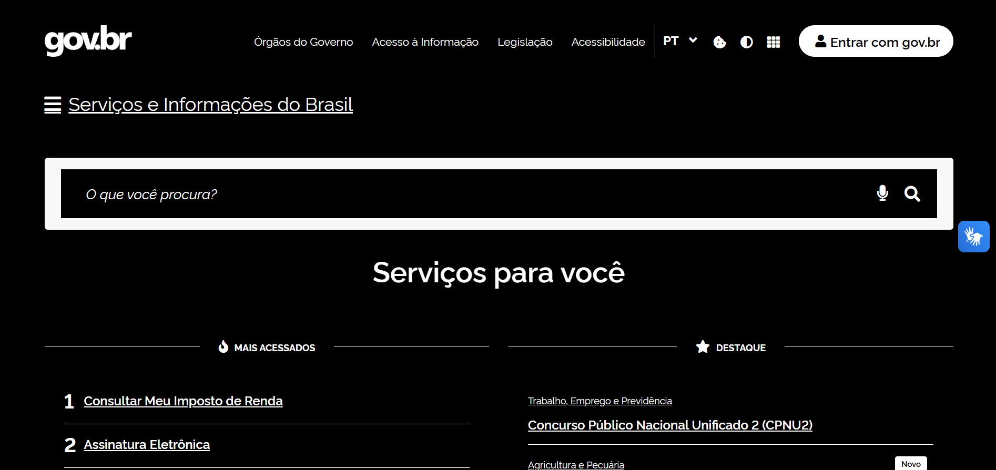

Assinaturas

